异步流水线实验报告

1.实验概述

实现异步流水线，其中握手协议采用两段握手协议，数据编码方式采用数据打包协议；

2.结构设计

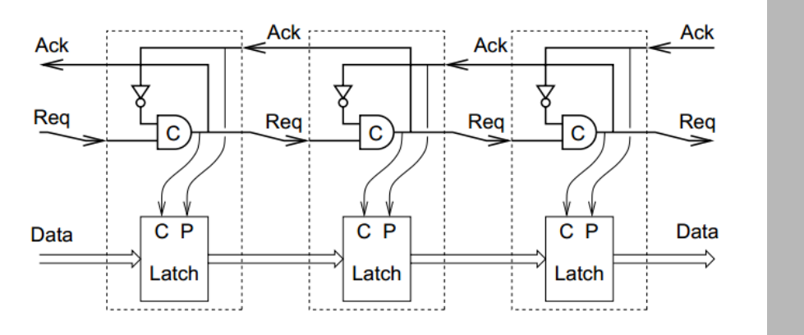

Figure 1:两段握手-数据打包流水线原理

stage

stage

stage

stage

stage

stage

Figure 2：一个子模块

**stage**

C门

CP-latch

stage

Figure 3：6个子模块组成6级流水线

3.各模块详解

muler_c:c单元模块；

cp_latch:cp_latch模块，功能是c和p不同则通过；

stage模块：将muler_c模块和cp_latch模块组合起来加上组合逻辑形成一个stage;

stage_combine:将两个stage模块组合起来；

stage_all:组合3个stage_combine模块，形成一个大的模块，就是最后的6级流水线；

4.实验结果

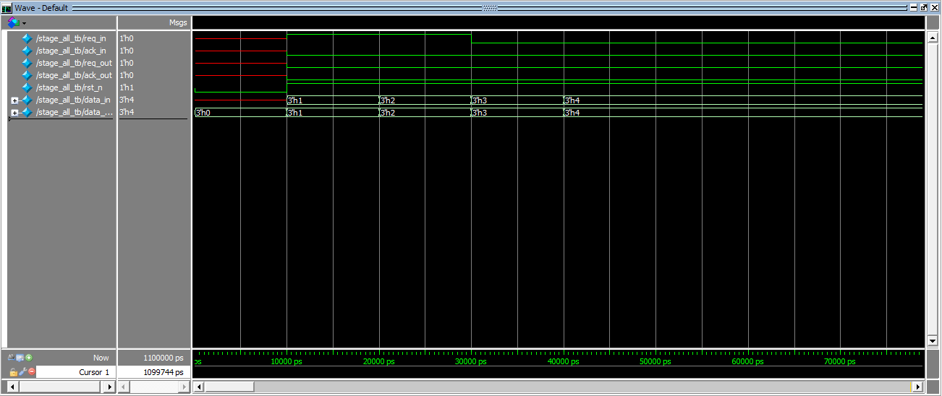

data_in输入1\2\3\4,data_out输出1\2\3\4;

疑问：还不会分析波形。